DƯ

NGẠN

VY

HOÀNG

NGA

PHƯỚC

**KẾ HOẠCH BÀI DẠY**

**HỆ THỨC GIỮA CẠNH VÀ GÓC TRONG TAM GIÁC VUÔNG**

Môn: Hình học - Lớp 9

Thời lượng: 02 tiết

**I. MỤC TIÊU**

|  |  |  |
| --- | --- | --- |
| **Phẩm chất, năng lực** | **Yêu cầu cần đạt** | **STT** |
| **1. Năng lực chung** | | |
| Tự chủ và tự học | Hoạt động cá nhân tìm được số đo góc | **(1)** |
| Giao tiếp và hợp tác | Phân công nhiệm vụ cho các thành viên, hợp tác nhóm để hoàn thành các phiếu học tập. | **(2)** |
| Giải quyết vấn đề sáng tạo | Đề xuất giải pháp phù hợp dựa trên các tỉ sổ lượng giác của góc nhọn để rút ra hệ thức giữa cạnh và góc trong tam giác vuông và vận dụng để tính các cạnh góc vuông trong tam giác vuông | **(3)** |
| **2. Năng lực toán học** | | |
| Tư duy và lập luận toán học | Đưa ra lập luận hợp lí về các hệ thức tìm được giữa cạnh và góc trong tam giác vuông. | **(4)** |
| Mô hình hoá Toán học | Sử dụng hệ thức giữa cạnh và góc để mô tả và giải quyết bài toán thực tiễn. | **(5)** |
| Giải quyết vấn đề toán học | Tìm được các hệ thức giữa cạnh và góc.  Vận dụng các hệ thức vào bài toán giải tam giác vuông, bài toán thực tế. | **(6)** |
| Giao tiếp toán học | Phân tích, lựa chọn các hệ thức giữa cạnh và góc, trình bày được kết quả hoạt động nhóm. | **(7)** |
| Sử dụng công cụ và phương tiện học toán | Sử dụng công cụ và phương tiện học toán( thước thẳng, e6ke, thước đo góc để vẽ hình . | **(8)** |
| **3. Phẩm chất chủ yếu** | | |
| Chăm chỉ | Tích cực hoạt động cá nhân, hoạt động nhóm. | **(9)** |
| Trung thực | Khách quan, công bằng, đánh giá chính xác bài làm của nhóm mình và nhóm bạn. | **(10)** |
| Trách nhiệm | Tự giác hoàn thành công việc mà bản thân được phân công, phối hợp với thành viên trong nhóm để hoàn thành nhiệm vụ. | **(11)** |

**II. THIẾT BỊ DẠY HỌC VÀ HỌC LIỆU**

**1. Chuẩn bị của giáo viên:**

- Giấy A0

- Phiếu học tập

- File trình chiếu

**2. Chuẩn bị của học sinh:**

- Đồ dùng học tập: bút dạ, thước kẻ, thước đo góc, máy tính cầm tay.

**III. TIẾN TRÌNH DẠY HỌC**

1. **TIẾN TRÌNH DẠY HỌC:**

|  |  |  |  |  |
| --- | --- | --- | --- | --- |
| **Hoạt động (thời gian)** | **Mục tiêu** | **Nội dung** | **Phương pháp, kỹ thuật dạy học** | **Phương án đánh giá** |
| **Hoạt động 1: Tính số đo góc nhọn trong tam giác vuông** | (1), (3), (4), (6), (9) | - HS viết được 1 tỉ số lượng giác của góc nhọn trong tam giác vuông | - Phương pháp: Dạy học giải quyết vấn đề  - Kỹ thuật: động não, trình bày 1 phút |  |
| **Hoạt động 2: Hình thành hệ thức giữa cạnh và góc trong tam giác vuông** | (2), (3), (4), (6), (7), (9), (10), (11) | - HS viết được các tỉ số lượng giác của góc nhọn trong tam giác vuông  - HS viết được hệ thức tính cạnh góc vuông | - Phương pháp: Dạy học hợp tác, giải quyết vấn đề  - Kỹ thuật: Khăn trải bàn |  |
| **Hoạt động 3:**  **Giải tam giác vuông** | (2), (3), (4), (6), (7), (9), (10), (11) | - Học sinh lựa chọn đúng các hệ thức tính cạnh góc vuông  - Học sinh tính được yếu tố cạnh, góc chưa biết của tam giác vuông | - Phương pháp: Giải quyết vấn đề, vấn đáp, thuyết trình  - Kỹ thuật: Động não |  |
| **Hoạt động 4: Vận dụng giải bài toán thực tế** | (2)->(11) | - Giải quyết được một số vấn đề thực tiễn gắn với tỉ số lượng giác của góc nhọn (ví dụ: bài toán cái thang, tính chiều cao cây). | - Phương pháp: Giải quyết vấn đề, vấn đáp, thuyết trình, mô hình hoá toán học  - Kỹ thuật: Động não, mảnh ghép |  |
| **Hoạt động 5: Tìm tòi – Mở rộng** | (1), (9) | - HS chủ động khám phá bài tập mở rộng. | - Phương pháp: Thuyết trình, mô hình hóa toán học  - Kỹ thuật: Động não |  |

1. **CÁC HOẠT ĐỘNG HỌC:**

**Hoạt động 1: Khởi động: Tính số đo góc nhọn trong tam giác vuông**

*- Phương pháp: giải quyết vấn đề*

*- Kỹ thuật: Động não, trình bày 1 phút*

*- Phương tiện, học liệu: phiếu học tập, file trình chiếu*

**1. Mục tiêu:** **(**1), (3), (4), (6), (9)

**2. Tổ chức hoạt động:**

- HS làm việc cá nhân trong 5 phút để giải quyết bài toán sau:

“Tại thời điểm các tia nắng mặt trời tạo với mặt đất một góc  thì bóng của một người trên mặt đất là 1,2m. Biết người đó cao 1,55m. Tính số đo của góc ”

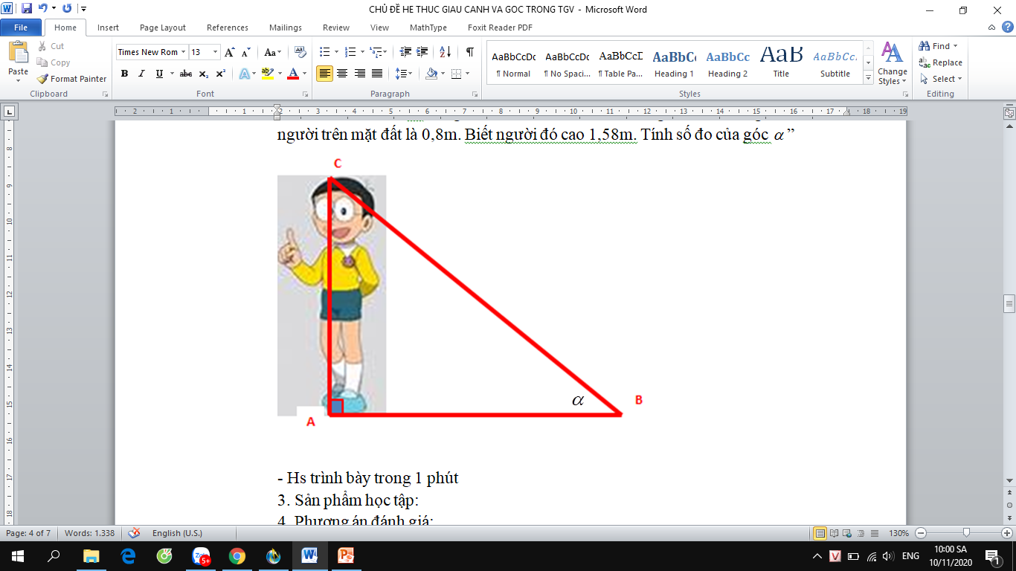

- HS trình bày trong 1 phút

**3. Sản phẩm học tập:**

- HS viết đươc tỉ số tan hoặc cot của góc . Tính được số đo góc 

**4. Phương án đánh giá:**

**Hoạt động 2: Hình thành hệ thức giữa cạnh và góc trong tam giác vuông**

*- Phương pháp: Giải quyết vấn đề, dạy học hợp tác, vấn đáp, thuyết trình.*

*- Kỹ thuật: Khăn trải bàn.*

*- Phương tiện, học liệu: phiếu học tập, file trình chiếu.*

**1. Mục tiêu:** (2), (3), (4), (6), (7), (9), (10), (11)

**2. Tổ chức hoạt động:**

* GV chiếu hình vẽ trên màn chiếu.
* GV yêu cầu mỗi nhóm trả lời câu hỏi rồi viết kết quả vào ô cá nhân của mình.

*+ Viết các tỉ số lượng giác của góc B và góc C.*

*+ Từ các tỉ số lượng giác hãy thiết lập các công thức tính cạnh AB, AC theo*

1. *Cạnh huyền và các tỉ số lượng giác của góc B và góc C*
2. *Cạnh góc vuông còn lại và các tỉ số lượng giác của góc B và góc C*

**3. Sản phẩm học tập:** Hoàn thành sản phẩm trên giấy A0 (Viết được hệ thức tính cạnh góc vuông)

**4. Phương án đánh giá:**

**Hoạt động 3: Giải tam giác vuông**

*- Phương pháp: Giải quyết vấn đề, dạy học hợp tác, vấn đáp, thuyết trình.*

*- Kỹ thuật: Động não, hoạt động nhóm.*

*- Phương tiện, học liệu: phiếu học tập, file trình chiếu.*

**1. Mục tiêu:** (2), (3), (4), (6), (7), (9), (10), (11)

**2. Tổ chức hoạt động:**

- GV cho HS hoạt động nhóm: làm bài trên phiếu học tập số 2 và số 3.

- Sau 6 phút, GV cung cấp đáp án cho từng nhóm, các nhóm đổi bài chấm chéo.

**3. Sản phẩm học tập:** Hoàn thành phiếu học tập của nhóm.

**4. Phương án đánh giá:**

**Hoạt động 4: Vận dụng giải bài toán thực tế**

*- Phương pháp: Giải quyết vấn đề, mô hình hoá toán học, dạy học hợp tác.*

*- Kỹ thuật: Động não, mảnh ghép.*

*- Phương tiện, học liệu: Phiếu học tập, file trình chiếu.*

**1. Mục tiêu:** (2)->(11)

**2. Tổ chức hoạt động:**

* GV phát phiếu học tập số 4, 5 có sẵn đề bài gồm 2 bài toán (bài toán cái thang và bài toán tính chiều cao cây) hoạt động nhóm 6-8HS/1 nhóm: 3 nhóm làm bài toán cái thang, 3 nhóm còn lại làm bài toán tính chiều cao cây.
* Các nhóm tự hoàn thành sản phẩm trong thời gian 5 phút.
* GV yêu cầu các nhóm di chuyển hợp lý sao cho nội dung 2 bài toán đều có trong các nhóm.
* GV cung cấp đáp án, các nhóm hoàn thiện nội dung bài tập.

**3. Sản phẩm học tập:** Hoàn thành sản phẩm trên giấy A0

**4. Phương án đánh giá:**

**Hoạt động 5: Tìm tòi – Mở rộng**

*- Phương pháp: Thuyết trình, mô hình hóa toán học*

*- Kỹ thuật: Động não*

*- Phương tiện, học liệu: file trình chiếu*

**1. Mục tiêu:**

**2. Tổ chức hoạt động:** (1), (9)

- Vận dụng hệ thức giữa cạnh và góc trong tam giác vuông để tính chiều cao tháp nhà thờ con gà

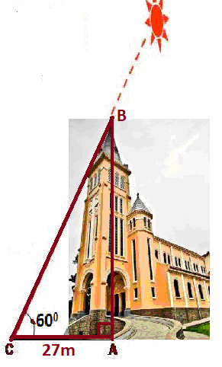

**3. Sản phẩm học tập:** HS biết đưa bài toán thực tế về bài toán giải tam giác vuông

**4. Phương án đánh giá:**

**PHIẾU HỌC TẬP SỐ 1**

*+ Viết các tỉ số lượng giác của góc B và góc C.*

*………………………………………………………………………………………………………………………………………………………………………………………………………………………………………………………………………………………………………………………………………………………………………………………………………………………………………………………*

*+ Từ các tỉ số lượng giác hãy thiết lập các công thức tính cạnh AB, AC theo*

1. *Cạnh huyền và các tỉ số lượng giác của góc B và góc C*

*………………………………………………………………………………………………………………………………………………………………………………………………………………………………………………………………………………………………………………………………………………………………………………………………………………………………………………………………………………………………………………………………………………………………………………………………………………………………………………………………………………………………*

*………………………………………………………………………………………………………………………………………………………………………………………………………………………………*

1. *Cạnh góc vuông còn lại và các tỉ số lượng giác của góc B và góc C*

*………………………………………………………………………………………………………………………………………………………………………………………………………………………………………………………………………………………………………………………………………………………………………………………………………………………………………………………………………………………………………………………………………………………………………………*

*………………………………………………………………………………………………………………………………………………………………………………………………………………………………………………………………………………………………………………………………………………*

**PHIẾU HỌC TẬP SỐ 2**

Cho tam giác DEF vuông tại D, biết EF = 15cm và . Tính số đo góc E, độ dài cạnh DE, DF.  
*………………………………………………………………………………………………………………………………………………………………………………………………………………………………………………………………………………………………………………………………………………………………………………………………………………………………………………………………*

*………………………………………………………………………………………………………………………………………………………………………………………………………………………………………………………………………………………………………………………………………………………………………………………………………………………………………………………………*

**PHIẾU HỌC TẬP SỐ 3**

Giải tam giác ABC vuông tại A, biết AC = 18cm và (*làm tròn một chữ số thập phân*) *………………………………………………………………………………………………………………………………………………………………………………………………………………………………………………………………………………………………………………………………………………………………………………………………………………………………………………………………*

*………………………………………………………………………………………………………………………………………………………………………………………………………………………………………………………………………………………………………………………………………………………………………………………………………………………………………………………………*

*………………………………………………………………………………………………………………………………………………………………………………………………………………………………………………………………………………………………………………………………………………………………………………………………………………………………………………………………*

**PHIẾU HỌC TẬP SỐ 4**

*……………………………………………………………………………………………………………………………………………………………………………………………………………………………………………………………………………………………………………………………………………………………………………………………………………………………………………………………………………………………………………………………………………………………………………………………………………………………………………………………………………………………………………………………………………………………………………………………………………………………………………………………………………………………………………………………………………………………………………………………………………………………………………………………………………………………………………………………………………………………………………………………………………………………………………………………………………………………………………………………………………………………………………………………………………………………………………………………………………………………………………………………………………………………………………………………………………………………………………………………………………………………………………………………………………………………………………………………………………………………………………*

**PHIẾU HỌC TẬP SỐ 5**

Một cây thông có bóng trên mặt đất dài 30m cùng thời điểm đó các tia nắng mặt trời tạo với mặt đất một góc xấp xỉ 43o. Tính chiều cao của cây thông *(làm tròn đến mét)*

*………………………………………………………………………………………………………………………………………………………………………………………………………………………………………………………………………………………………………………………………………………………………………………………………………………………………………………………………*

*………………………………………………………………………………………………………………………………………………………………………………………………………………………………*

*………………………………………………………………………………………………………………………………………………………………………………………………………………………………………………………………………………………………………………………………………………………………………………………………………………………………………………………………*

*………………………………………………………………………………………………………………………………………………………………………………………………………………………………*

*………………………………………………………………………………………………………………………………………………………………………………………………………………………………………………………………………………………………………………………………………………………………………………………………………………………………………………………………*

*………………………………………………………………………………………………………………………………………………………………………………………………………………………………*